**Benchmarking**

**Proyecto:** home avós

**Integrantes de grupo**

* Deisy Viviana Blanco Gutiérrez
* Michael Esteban Escamilla Rodríguez
* Juan David González Corredor
* Deivid Alexander Ramírez Torres

*Esta aplicación web es la mas similar al proyecto con el cual estamos trabajando y la tomamos como referencia base*

**Care.com**

Las familias usan Care.com para encontrar cuidado de niños, cuidado de personas mayores, cuidado de necesidades especiales, cuidado de mascotas, limpieza y tutores. Cuenta con conocimientos basados ​​en datos que ayudan a las familias a seleccionar a sus candidatos en función de factores como las tarifas de pago, la ubicación, la composición de la familia y las necesidades. Además, el Centro de seguridad brinda orientación y recursos, incluido el acceso a verificaciones de antecedentes y una guía de contratación y consejos para entrevistas, para ayudar a las familias a tomar decisiones informadas sobre la contratación.

Los cuidadores usan Care.com para buscar un trabajo de alta calidad y acceder a beneficios que los miembros de la fuerza laboral de cuidado independiente a menudo tienen dificultades para encontrar. Brindan una variedad de herramientas y contenido para maximizar su búsqueda de trabajo y facilitar una comunidad en línea sólida donde los cuidadores pueden interactuar.

Los usuarios de la aplicación pueden buscar hojas de vida y aplicaciones de cuidadores profesionales locales para encontrar el que mejor se adapte a sus familias. Los cuidadores primarios pueden incluso reservar entrevistas y facilitar el pago a través de la aplicación, lo que facilita la contratación de un profesional cuando sea necesario.

La aplicación de Care.com está disponible de forma gratuita en iPhone o Android.



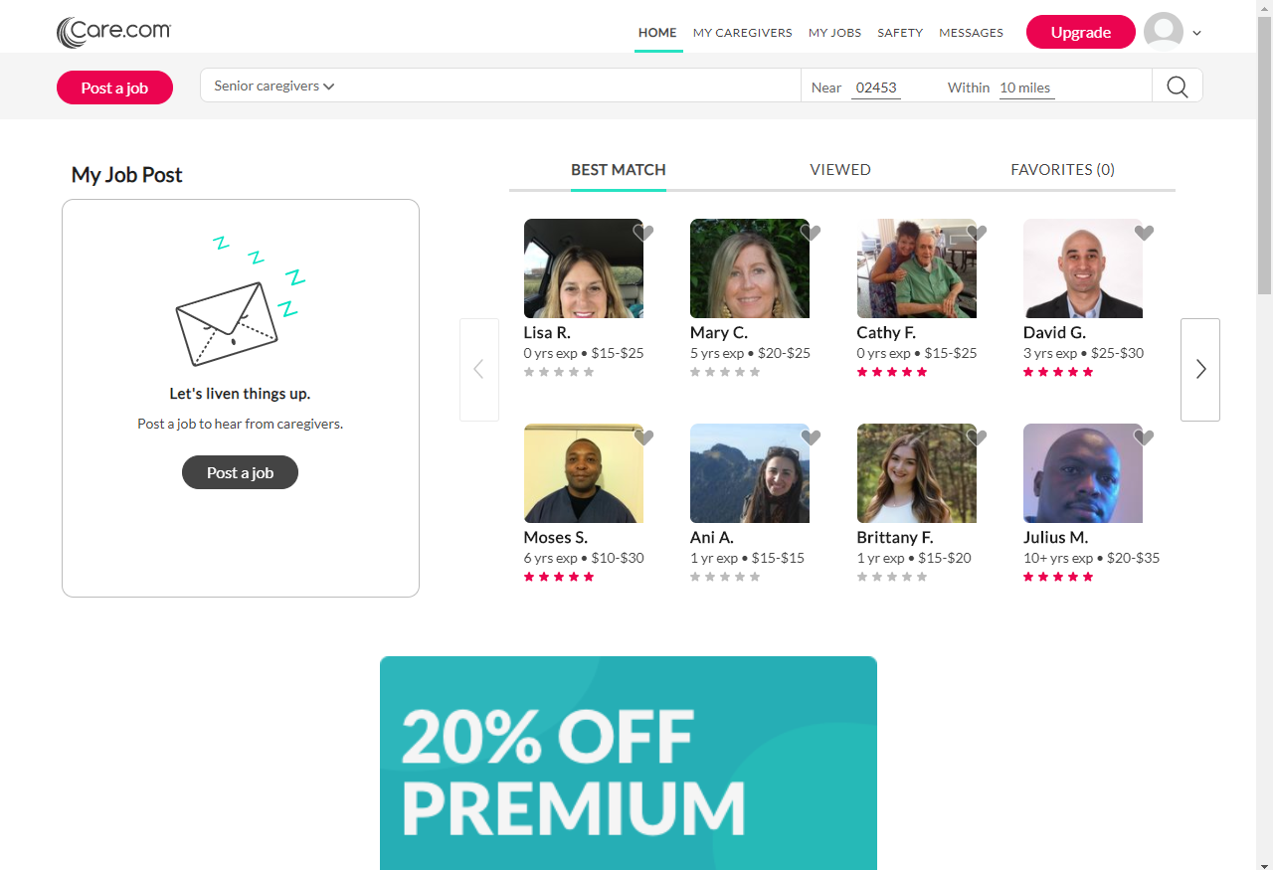

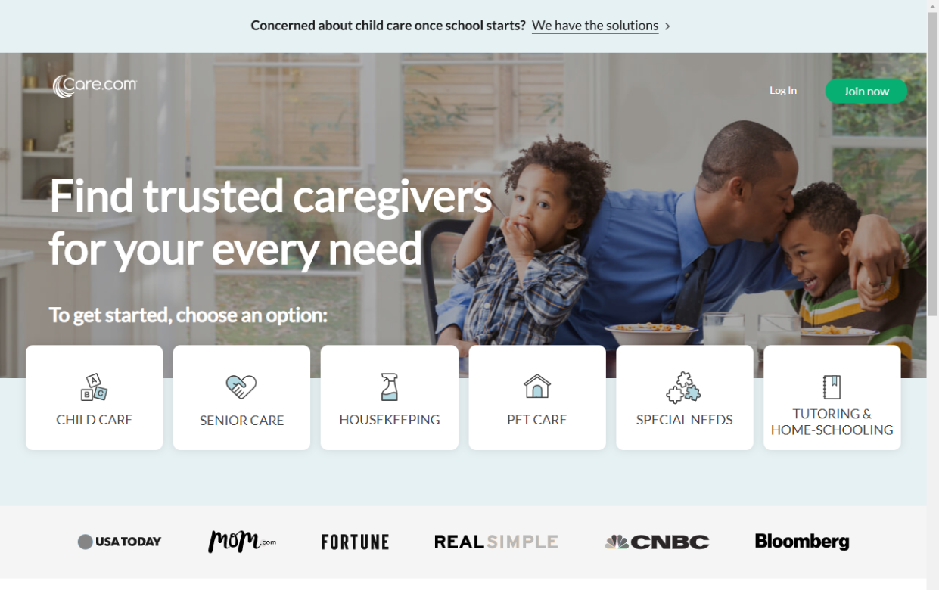

Care.com se fundó con la convicción de que la tecnología y la innovación centradas en el ser humano pueden abordar los desafíos sociales del mundo real, al permitir el acceso a una atención familiar más eficiente y asequible y al facilitar empleos de calidad para la fuerza laboral del cuidado. Al hacerlo, se crea una infraestructura de atención que permite a los padres la libertad de integrar el trabajo y la vida, a las mujeres a seguir carreras más gratificantes, a los trabajadores de la atención a lograr la inclusión financiera y la estabilidad, y a los empleadores para retener mejores talentos e impulsar la productividad.

**Trivago**



Es una empresa de tecnología especializada en servicios relacionados con Internet en los campos de hoteles, alojamiento y metabúsqueda como lujosos hoteles de 5 estrellas hasta alquileres vacacionales más íntimos, las posibilidades son infinitas. Comparamos y mostramos las ofertas de varias webs de reserva

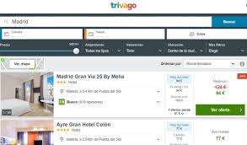

**¿Cómo protege trivago la información personal y por qué usa cookies?**

Llevamos a cabo un tratamiento de los datos personales basado legalmente en intereses legítimos, excepto en circunstancias específicas en las que nos manifiestes tu consentimiento, en las que el tratamiento sea necesario de conformidad con un contrato que hayas celebrado con nosotros.

* Ayudarte a encontrar el hotel ideal para ti.
* Proporcionarte resultados de búsqueda personalizados y más pertinentes.
* Suministrar, proteger, mantener y mejorar nuestros Servicios para los usuarios.
* Desarrollar nuevos productos y características relacionados con los viajes y la búsqueda de hoteles.
* Comprender el modo en el que los usuarios emplean nuestros Servicios, a fin de mejorar el rendimiento y ofrecerles un mejor servicio.
* Llevar a cabo mercadotecnia directa para los usuarios sobre nuestros Servicios u otros relacionados.
* Publicar anuncios propios y de terceros en nuestros Servicios y en webs de terceros.
* Realizar un estudio de los usuarios para mejorar su experiencia y nuestros Servicios.
* Asistir a los usuarios durante el proceso de reserva de un hotel.
* Cumplir las obligaciones legales y resolver las controversias.

**¿Qué servicios ofrece Trivago?**

Es un buscador de hoteles y **ofrece** a sus usuarios una plataforma de intercambio de información y experiencias de hospedaje, destinos turísticos, atractivos turísticos y otros **servicios** relacionados con los viajes. Y donde se reserva el derecho a terminar el acceso de un usuario y a eliminar su registro dentro de un periodo de una semana después de la recepción de la información pertinente a través de correo electrónico sobre el uso inadecuado del sitio web. El usuario también puede terminar su propio acceso y registro dentro del mismo periodo. El derecho de terminación inmediata por justa causa no se ve afectado.

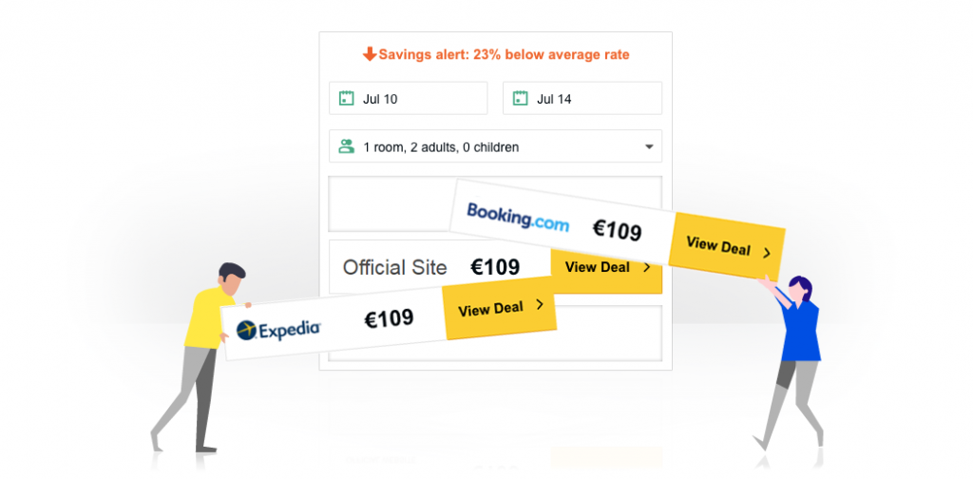

**Wappa**



Wappa Senior es una herramienta de comunicación directa, efectiva y segura que nace dando respuesta a la necesidad de contacto con las familias, mejorando la calidad en la atención a los usuarios según el modelo de Atención Centrada en la Persona (ACP) y agilizando la gestión diaria del Centro con seguridad y transparencia.

Wappa Senior se presenta como un canal de comunicación entre el Centro Geriátrico y los familiares. De este modo, la familia puede consultar los datos de su interés.

Los Pliegos de Prescripciones Técnicas recogen, entre otras, las siguientes obligaciones que debe cumplir la empresa adjudicataria:

* **Programa de Atención Social y familiar:**  
  La familia aparece como pieza clave del modelo. Se trabajará para involucrarla en aspectos relacionados con el Centro y la atención y apoyo a la persona.  
  El adjudicatario utilizará un cuaderno diario de información entre el Centro y las familias.  
  También se podrán utilizar soportes electrónicos para prestar esta información.
* **Control presencial de personal:**  
  Garantizar el cumplimiento, por parte del personal a su cargo, del tiempo de permanencia establecido en el Centro. Para ello contará con el sistema tecnológico adecuado a tal fin, el cual deberá registrar en soporte informático las horas de entrada y salida de todo el personal.
* **Control del Servicio de Ayuda a Domicilio:**  
  Será responsabilidad de la entidad adjudicataria controlar la presencia física (hora de entrada y salida) del personal auxiliar de Ayuda a Domicilio, mediante un sistema informático de control de horario que permita garantizar la monitorización a distancia de la asistencia de cada una de las personas asignadas al contrato, y que permita acreditar diariamente a los responsables de los Servicios Sociales el cumplimiento de esta asistencia tanto para cada persona usuaria como por cada profesional que intervenga.
* **Servicio de transporte adaptado:**  
  Con el objetivo de minimizar los tiempos de espera, la empresa adjudicataria dispondrá de un sistema automatizado de llamada diaria a los usuarios que utilizan el transporte, al objeto de que dispongan del tiempo necesario para bajar al lugar concertado de recogida de la ruta garantizando una atención adecuada de las incidencias que se pudieran presentar.

**GESTION DE RESIDENTES:**

**Mensajería:** Servicio de mensajería privada, instantánea y bidireccional entre el centro y los familiares.

**Consultas:** Toda la información actualizada en relación al estado de salud.

**Comunicados:** Envío de comunicados, circulares, avisos, recordatorios a los familiares o entre los trabajadores.

**Agenda diaria:** Control de todos los aspectos del día a día del residente.

**Comedor:** Programación e información nutricional de los diferentes menús del centro.

**Visitas y salidas:** Se ofrece información detallada de las visitas recibidas en el centro así́ como de las salidas.

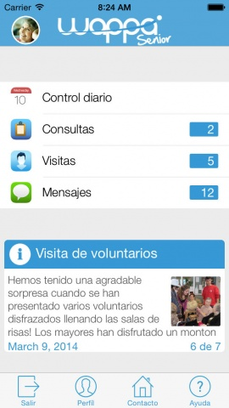

**SERVICIO DE TRANSPORTE:**

**Servicio de llamada automatizada para la gestión del transporte:** El sistema permite que el usuario, sin coste alguno para él, esté informado en tiempo real del desarrollo de su ruta y/o establecer contacto entre centros y usuarios en caso de incidencia.

**Gestión de rutas:** Permite gestionar de manera automática las diferentes rutas de recogida.

**Llamada automática:** Los usuarios recibirán una llamada automática cuando el transporte este cerca.

**Gestión de incidencias:** Gestión de las posibles incidencias, con avisos notificados a los usuarios.

**Comunicación:** Comunicación bidireccional con los familiares y usuarios del servicio.

**AYUDA AL DOMICILIO:**

**Servicio de Ayuda a Domicilio:** El SAD permite el acceso a la información y la interacción entre los distintos agentes implicados: el usuario, la familia y los profesionales de atención directa y personal de coordinación.

**Control Presencial:** Registro de hora de entrada y salida de los profesionales de atención directa y geolocalización.

**Registro de tareas:** Check-list o lista de verificación de las tareas asignadas según el Plan Individualizado.

**Mensajería:** Servicio de mensajería privada, instantánea y bidireccional entre el centro y los familiares.

**Historial:** Acceso al historial de intervenciones de los diferentes trabajadores y usuarios

**Elder 411**

Elder 411 toma los más de 35 años de experiencia del Doctor Marion como administrador de atención geriátrica y lo hace accesible cuando y donde más lo necesita.

Marion Somers, Ph.D. (Doctor Marion) es un administrador de atención geriátrica galardonado y reconocido a nivel nacional que ha brindado atención a más de 2,000 clientes ancianos. Su metodología única la ha convertido en una líder visionaria reconocida y respetada en el cuidado de personas mayores. La doctora Marion ahora está brindando su experiencia a los propietarios de iPhone o iPod touch que se encuentran en el papel de cuidadoras con la aplicación Elder 411.

Más de 500 consejos de expertos están organizados en 11 temas de cuidado de ancianos que le brindan soluciones comprobadas a los problemas de cuidado a medida que los encuentra.

CARACTERÍSTICAS:   
• Más de 500 consejos de expertos sobre el cuidado de los ancianos  
• Incluye consejos escritos, consejos de audio y conferencias en video  
• Incluye cientos de respuestas de la Dra. Marion a preguntas de cuidadores familiares como usted  
• Fácil de navegar con 11 temas diferentes sobre el cuidado de los ancianos  
• Agregue sus propias notas a cualquier parte del contenido  
• Se puede buscar completamente  
• También se puede navegar por tipo de medio  
• Todo el contenido se puede enviar por correo electrónico  
• Se incluye una visita guiada

Como una aplicación de iPhone independiente, Elder 411 no requiere una conexión a Internet para acceder a la información multimedia enriquecida en su base de datos. Esto significa que la aplicación es relativamente grande, así que tenga paciencia cuando la descargue de la tienda de aplicaciones de iTunes (nota: no se puede descargar directamente desde su iPhone o iPod touch).



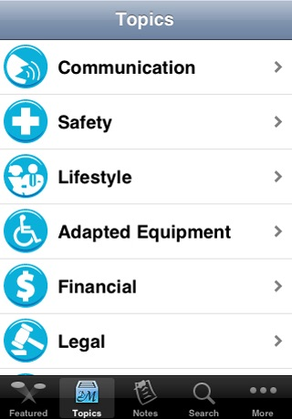 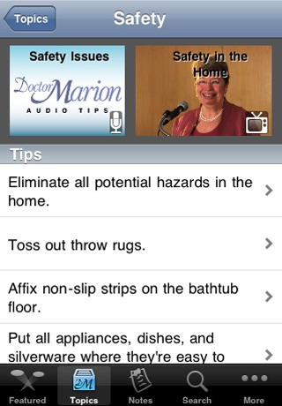

**Lotsa helping hands**

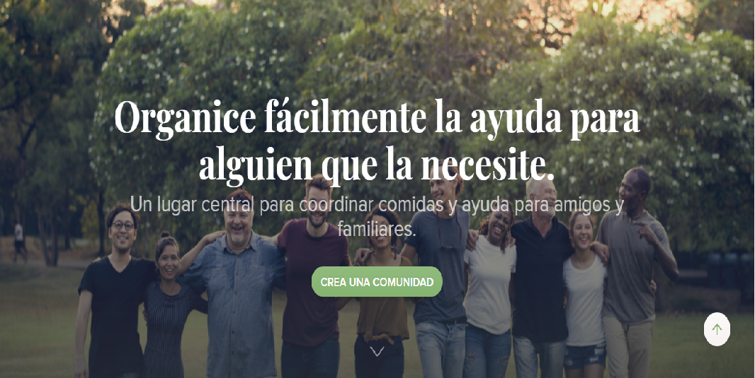

El **sitio** tiene un calendario para que las personas se ofrezcan como voluntarias para ayudar y un enlace para donar dinero a un fondo personal a través de GoFundMe. ... **Lotsa Helping Hands** es un **sitio web** que permite que las personas organicen el apoyo, publiquen noticias y reciban mensajes de otras personas.

Es una cosa menos de la que deben ocuparse los padres. Y tener a otra persona que pida ayuda en su nombre puede eliminar parte de la incomodidad.

En función de las necesidades, los padres pueden designar a más de una persona como punto de contacto para coordinar la asistencia. Debería ser una persona que tenga las siguientes características:

* Que los padres conozcan y en quien confíen, como un familiar o un amigo cercano
* Que sea organizada y fácil de contactar
* Que conozca las redes personales, sociales y profesionales de la familia
* Que sepa usar la computadora u otras tecnologías lo suficiente como para usar uno de los sitios web que facilita la coordinación de voluntarios

## **Priorizar las necesidades e identificar quién puede ayudar**

Las numerosas necesidades que surgen durante el proceso del cáncer pueden ser abrumadoras. El primer paso es tener una lista de lo que necesita. Hable con otra familia que haya pasado por una experiencia similar. Esto puede ayudar a anticipar las necesidades que quizás usted no tenga en cuenta antes de tiempo.

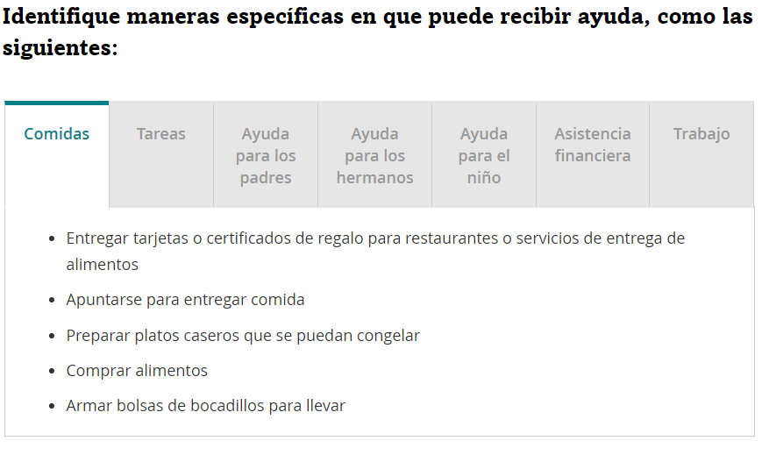

### **Saber en qué puede ayudar cada persona**

Cuando se hayan identificado las necesidades, arme una lista de las personas que ya le ofrecieron su ayuda y de otras personas con quienes puede comunicarse. Piense acerca de cuáles personas pueden ayudar con cada necesidad. Puede ser útil imaginar a las personas en distintas áreas de la vida, como las siguientes:

* La escuela, incluidos maestros, padres y alumnos
* Organizaciones religiosas y comunitarias
* Organizaciones laborales y profesionales

En función de la cantidad de organizaciones y los posibles voluntarios, puede ser útil tener un coordinador voluntario a cargo de las distintas organizaciones.

## **Ayuda en las distintas etapas del tratamiento**

Cuando las personas se enteren de la enfermedad de su hijo, probablemente reciba la mayor cantidad de ofrecimientos de ayuda. Haga una lista de las personas que ofrezcan su ayuda. Necesitará asistencia durante todo el proceso.

### **Ayuda durante el diagnóstico**

Cuando su hijo recibe el diagnóstico, piense en pedir lo siguiente:

* Apoyo emocional
* Ayuda que le brinde tiempo a solas, con su cónyuge o con los hermanos del paciente
* Ayuda para mantener informados a los demás
* Asistencia con la cocina o las tareas del hogar para las que quizás no tenga el tiempo o la energía necesarios

### **Ayuda durante la hospitalización**

Cuando su hijo esté en el hospital, piense en pedir lo siguiente:

* Ayuda con los hermanos u otras personas que usted cuida habitualmente
* Ayuda para atender el hogar o el jardín mientras usted no está
* Un videochat con los amigos más cercanos de su hijo, si tiene ganas
* Ayuda para brindar información actualizada a los demás
* Un catre plegable para dormir en la habitación del hospital con su hijo, si el hospital lo permite

### **Ayuda durante la atención ambulatoria o domiciliaria**

Cuando su hijo esté recibiendo tratamiento ambulatorio, piense en pedir lo siguiente:

* Transporte al lugar del tratamiento cuando deba asistir a su hijo durante el viaje
* Ayuda para mantener actualizadas a las personas respecto de los avances de los tratamientos
* Ayuda educativa para lo que su hijo se pierda en la escuela
* Apoyo emocional
* Ayuda con los hermanos y las necesidades del hogar
* Ayuda con las comidas y la compra de alimentos

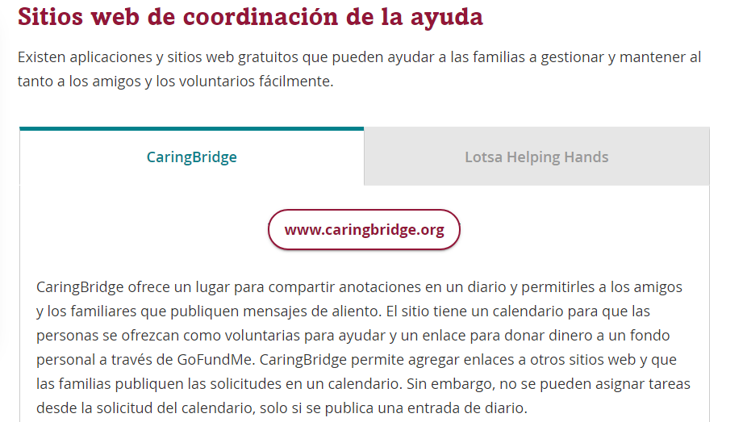

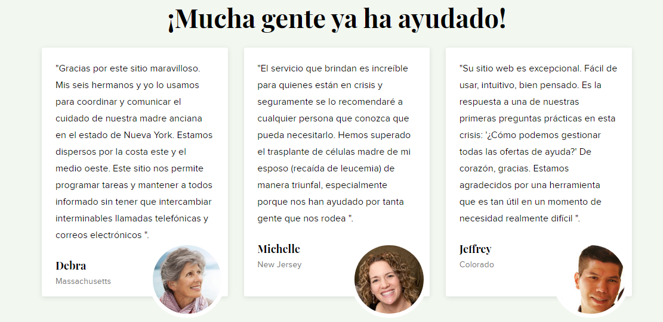

**Lista de servicios**

1. Apartado de precio, valoración, criticas, experiencia, habilidades – Care.com

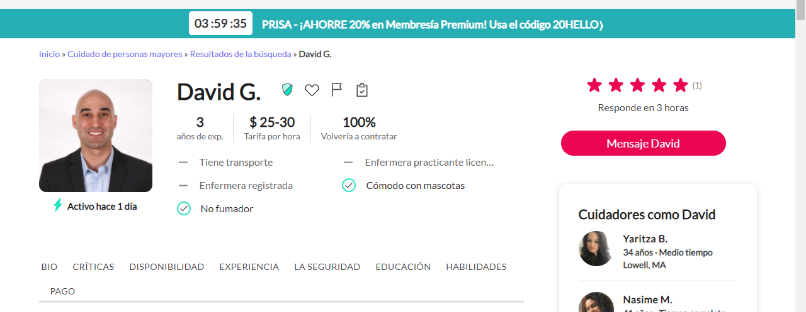

2. Opción de postular un servicio a ofrecer – Care.com

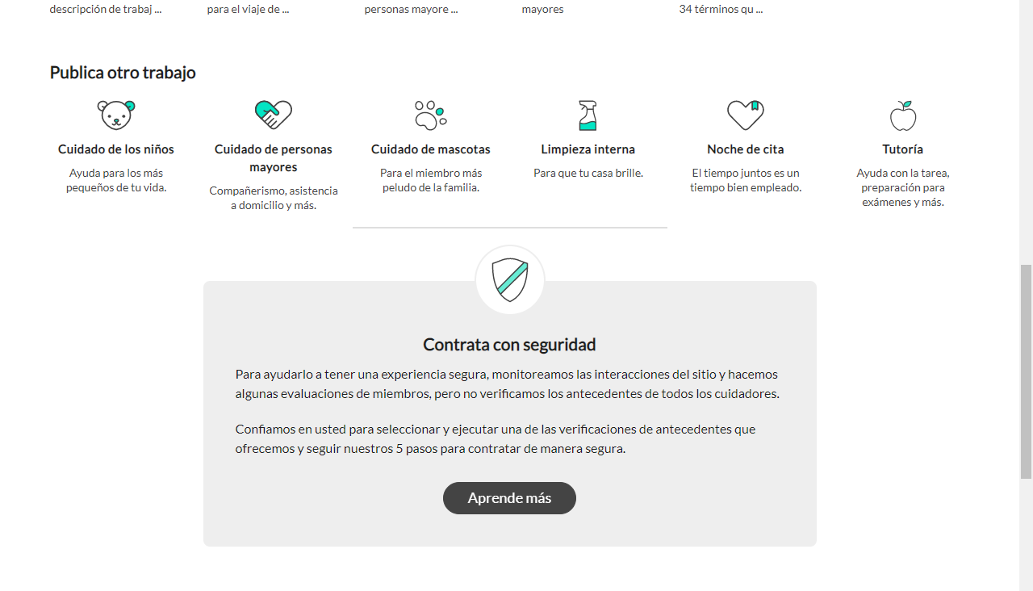

3. Compra de un plan para adquirir mejores servicios – Care.com

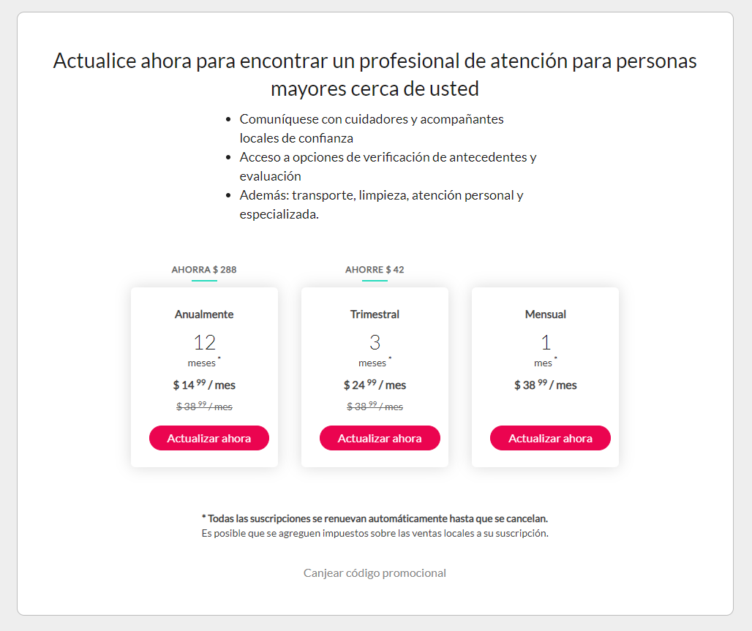

4. Comparación de costos - trivago



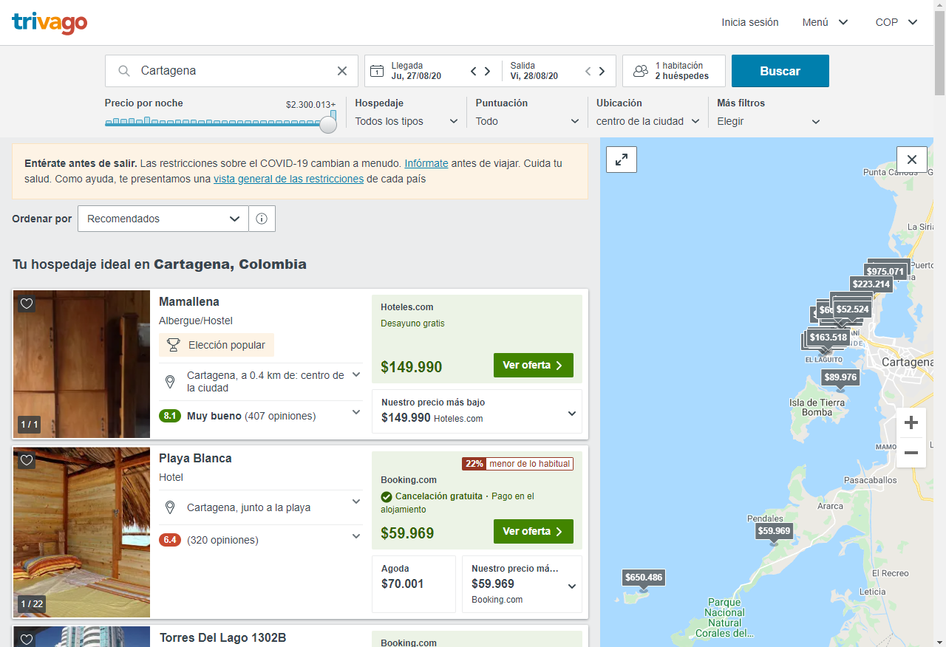5. Ubicación geográfica – trivago

6. Consultas sobre el estado de salud del adulto mayor – wappa

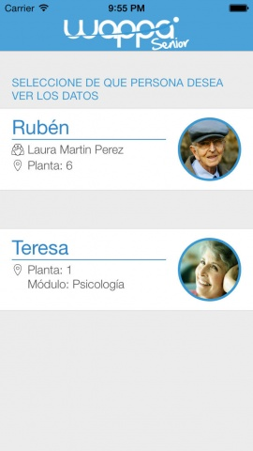

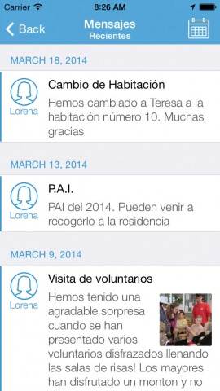7. Mensajería interna - wappa

8. Agenda diaria del adulto mayor – wappa

